第 16 章 弹出框和警告框插件

学习要点：
1.弹出框
2.警告框

本节课我们主要学习一下 Bootstrap 中的弹出框和警告框插件。

一．弹出框

弹出框即点击一个元素弹出一个包含标题和内容的容器。//基本用法

<button class="btn btn-lg btn-danger" type="button" data-toggle="popover" title="弹出框" data-content="这是一个弹出框插件">

点击弹出/隐藏弹出框

</button>

//JavaScript 初始化 $('button').popover();

弹出框插件有很多属性来配置提示的显示，具体如下：

属性名 | 描述
data-animation | 默认 true，在 popover 上应用一个 CSS fade 动画。
data-animation | 如果设置 false，则不应用。
data-html | 默认 false，不允许提示内容格式为 html。如果设置
data-html | 为 true，则可以设置 html 格式的提示内容。
 | 默认值 top，还有 bottom、left、right 和 auto。
data-placement | 如果 auto 会自行调整合适的位置，如果是 auto left
 | 则会尽量在左边显示，但左边不行就靠右边。
data-selector | 默认 false，可以选择绑定指定的选择器。
data-original-title | 默认空字符串，弹出框的标题。优先级比 title 低
title | 默认字空符串，弹出框的标题。
 | 默认值 click，表示怎么触发 popover，其他值为：
data-trigger | hover、focus、manual。多个值用空格隔开，manual
 | 手动不能和其他同时设置。

 | 默认值 0，延迟触发 popover(毫秒)，如果传数字则，
data-delay | 表示 show/hide 的毫秒数，如果传对象，结构为：
 | {show:500,hide:100}
 | 默认值 false，将 popover 附加到特定的元素上。比
data-container | 如组合按钮组提示，容器不够，可以附加 body 上。
 | container : 'body'
 | 更改提示框的 HTML 提示语的模版，默认值为：<div
 | class="popover"><div
data-template | class="arrow"></div><h3
 | class="popover-title"></h3><div
 | class="popover-content"></div></div>
data-content | 默认值为空，弹出框的内容。
data-viewport | 设置外围容器的边际，具体代码看示例。

$('button').popover({

container : 'body',

viewport : {

selector : '#view',

padding : 10,

}

});

通过 JavaScript 执行的方法有四个。

//显示

$('button').popover('show'); //隐藏 $('button').popover('hide'); //反转显示和隐藏 $('button').popover('toggle'); //隐藏并销毁 $('button').popover('destroy');

Popover 插件中事件有两种。
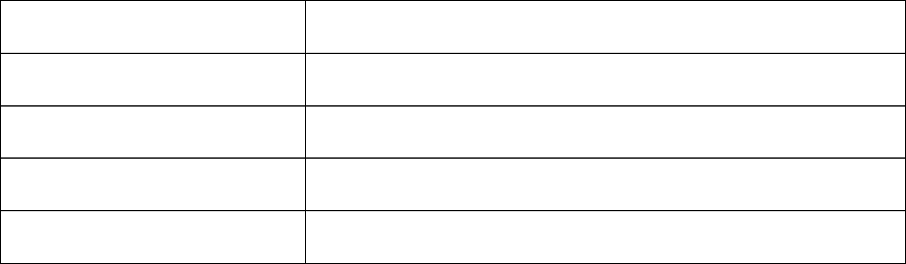

事件类型 | 描述

show.bs.popover 在调用 show 方法时触发

shown.bs.popover 在显示整个弹窗时时触发

hide.bs.popover 在调用 hide 方法时触发

hidden.bs.popover 在完全关闭整个弹出时触发

//事件，其他雷同

$('button').on('show.bs.tab', function () {

alert('调用 show 方法时触发！');

});

二．警告框

警告框即为点击小时的信息框。//基本实例

<div class="alert alert-warning">

<button class="close" type="button" data-dismiss="alert"> <span>&times;</span>

</button>

<p>警告：您的浏览器不支持！</p>

</div>

//添加淡入淡出效果

<div class="alert alert-warning fade in">

如果用 JavaScript，可以代替 data-dismiss="alert" //JavaScript 方法

$('.close').on('click', function () {

$('#alert').alert('close');

})

Alert 插件中事件有四种。
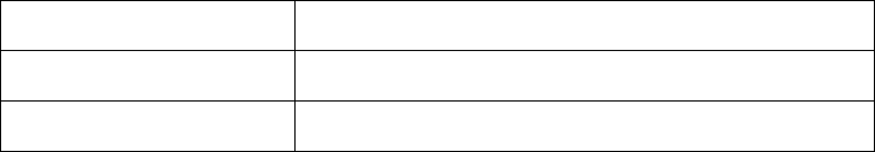

事件类型 | 描述

close.bs.alert 当 close 方法被调用后立即触发

closed.bs.alert 当警告框被完全关闭后立即触发

//事件，其他雷同

$('#alert').on('close.bs.alert', function () {

alert('当 close 方法被触发时调用！');

});

